景谷傣族彝族自治县人民医院
检验外送项目公示
为了更好地服务患者，提升检验质量与效率，景谷傣族彝族自治县人民医院与昆明金域医学检验所有限公司开展委托检验服务合作。为保障公众知情权，根据上级部门规定要求，现将本院检验样本外送的检验项目及第三方检测机构相关情况向社会进行公示。
一、外送公示
（一）临床检验项目
序号 | 项目编码 | 项目明细名称 | 计价单位 | 金额（元）
1 | 250305018 | 血清Ⅳ型胶原测定 | 项 | 10.00
2 | 250305019 | 血清Ⅲ型胶原测定 | 项 | 10.00
3 | 250305020 | 血清层粘连蛋白测定 | 项 | 10.00
4 | 250305022 | 血清透明质酸酶测定 | 项 | 10.00
5 | 250305025 | 胆酸测定 | 项 | 10.00
6 | 250403013B | 丙型肝炎RNA 测定(定量测定) | 项 | 150.00
7 | 250309007A | 血清各类氨基酸测定（色谱法） | 每种氨基酸 | 45.00
8 | 250403018B | 庚型肝炎 IgG 抗体测定（免疫学法等） | 项 | 20.00
9 | 250402038 | 抗角蛋白抗体(AKA)测定 | 项 | 25.00
10 | 250301011 | 脑脊液寡克隆电泳分析 | 项 | 80.00
11 | 250402005A | 抗中性粒细胞胞浆抗体测定（ANCA） | 项 | 20.00
12 | 250403072 | 乙型肝炎病毒（HBV）基因分型 | 项 | 120.00
13 | 250403071 | 丙型肝炎病毒（HCV）基因分型 | 项 | 120.00
14 | 900000033A | 丙型肝炎核心抗原测定（定性测定） | 项 | 20.00
15 | 250700014 | 培养细胞的染色体分析 | 项 | 120.00
16 | 250403065A | 病原体 DNA 定性测定 | 项 | 50.00
17 | 250403065B | 病原体 DNA 定量测定 | 项 | 100.00
18 | 250309005C | 血清一般药物浓度测定(免疫学法等) | 每种药物 | 50.00
19 | 250602001 | 寄生虫免疫学检查 | 项 | 15.00
20 | 250403064 | 肺吸虫抗原和抗体测定 | 项 | 20.00
21 | 250403020B | 弓形体抗体测定（免疫学法等） | 项 | 15.00
22 | 250404027 | 人附睾分泌蛋白（HE4）测定 | 次 | 90.00
23 | 250404011A | 糖类抗原测定（化学发光法） | 项 | 50.00
24 | 250310023A | 醛固酮测定（化学发光法） | 项 | 30.00
25 | 250310018A | 血浆皮质醇测定（化学发光法） | 项 | 30.00
26 | 250310006A | 血清促肾上腺皮质激素测定（化学发光  法） | 项 | 25.00
27 | 250310026 | 血浆肾素活性测定 | 项 | 20.00
28 | 250310028 | 血管紧张素Ⅱ测定 | 项 | 20.00
29 | 910000011A | 胰岛素样生长因子结合蛋白-1(IGF)测  定 | 项 | 40.00
30 | 910000011B | b.胰岛素样生长因子结合蛋白-Ⅲ  (LGF-BP-3)测定 | 项 | 80.00
31 | 250310003A | 血清生长激素测定(化学发光法) | 项 | 25.00
32 | 250700010 | 唐氏综合症筛查 | 项 | 80.00
33 | 250700018 | 结核/非结核分枝杆菌核酸检测 | 次 | 90.00
34 | 250101001 | 血红蛋白测定(Hb) | 项 | 1.00
35 | 250202030 | 血红蛋白H 包涵体检测 | 项 | 6.00
36 | 250202026 | 血红蛋白电泳 | 项 | 20.00
37 | 250101014 | 血小板计数 | 项 | 1.00
38 | 250101009 | 白细胞计数(WBC) | 项 | 1.00
39 | 250101004 | 红细胞参数平均值测定 | 次 | 2.00
40 | 250101002 | 红细胞计数(RBC) | 项 | 1.00
41 | 250402002B | 抗核抗体测定（其他方法） | 项 | 20.00
42 | 250402049 | 抗组蛋白抗体(AHA)测定 | 项 | 30.00
43 | 250402044 | 抗核小体抗体测定（ANUA） | 项 | 20.00
44 | 250402036 | 抗增殖细胞核抗原抗体（抗PCNA）测  定 | 项 | 15.00
45 | 250700020 | 化学药物用药指导的基因检测 | 位点 | 450.00
46 | 250403003B | 乙型肝炎DNA 测定（定量测定） | 项 | 100.00
47 | 250402024 | 抗精子抗体测定 | 项 | 20.00
48 | 250402054 | 抗人绒毛膜促性腺激素抗体[ahcgab] | 项 | 30.00
49 | 250402043 | 抗透明带抗体[azp]测定 | 项 | 30.00
50 | 250402016 | 抗心磷脂抗体测定(ACA) | 项 | 15.00
51 | 250402022 | 抗卵巢抗体测定 | 项 | 20.00
52 | 250402023 | 抗子宫内膜抗体测定(EMAb) | 项 | 20.00
53 | 250700024 | Septin9 基因甲基化检测 | 次 | 450.00
54 | 250700022 | 单基因遗传病基因突变  检测 | 位点 | 100.00
55 | 270700005 | 荧光定量核酸多聚酶链式反应检查与  诊断 | 位点 | 150.00
56 | 250501040A | 真菌D-葡聚糖检测 | 项 | 150.00
57 | 250501046 | 半乳甘露聚糖（GM）检测 | 次 | 150.00
58 | 250404037 | 异常糖链糖蛋白(TAP)检测 | 次 | 390.00
59 | 250309005A | 血清特殊药物浓度测定 | 每种药物 | 400.00
60 | 250310064 | 多巴胺测定 | 次 | 70.00
61 | 250310048B | 去甲肾上腺素测定(免疫学法等) | 项 | 20.00
62 | 250310047B | 肾上腺素测定(免疫学法等) | 项 | 20.00
63 | 250309001A | 25 羟维生素 D 测定（色谱法） | 项 | 54.00
64 | 250311006 | β-胶原降解产物 ( β-CTX）测定 | 次 | 50.00
65 | 250311008 | 总 I 型胶原氨基端延长肽  (Total-PINP)试验 | 次 | 100.00
66 | 250203068A | 人类白细胞抗原B27 测定（流式细胞仪  法） | 项 | 130.00
67 | 270700003 | 脱氧核糖核酸（DNA）测序 | 次 | 150.00
68 | 250403086 | 结核感染 T 细胞检测 | 次 | 520.00
69 | 250402014 | 抗组织细胞抗体测定 | 项 | 20.00
70 | 250310065 | 抗缪勒氏激素（AMH）测定 | 次 | 300.00
71 | 270800006 | 显微摄影术 | 每个视野 | 10.00
72 | 270800002 | 细胞学计算机辅助诊断 | 每个标本 | 50.00
73 | 250700001 | 外周血细胞染色体检查 | 项 | 80.00
74 | 250403066 | 人乳头瘤病毒(HPV)核酸检测 | 次 | 280.00
75 | 250700026 | 孕妇外周血胎儿染色体非整倍体检测 | 次 | 2400.00
76 | 250402026B | 抗胰岛素抗体测定（凝集法等） | 项 | 20.00
77 | 250310043A | 血清抗谷氨酸脱羧酶抗体测定（化学发  光法） | 项 | 40.00
78 | 250401029 | 淋巴细胞免疫分析 | 项 | 50.00
79 | 250304013 | 微量元素测定 | 每元素 | 8.00
80 | 250404029 | 胃蛋白酶原测定 | 项 | 70.00
81 | 250404028 | 胃泌素-17 检测 | 次 | 100.00
82 | 250301018 | 视黄醇结合蛋白测定 | 项 | 20.00
83 | 250403078 | 幽门螺杆菌快速检测 | 项 | 36.00
- 病理项目外送公示
序号 | 项目编码 | 项目明细名称 | 计价单位 | 金额（元）
1 | 270800006 | 显微摄影术 | 每个视野 | 10
2 | 27A | 病理学计算机彩色图文报告 | 次 | 12
3 | 270500002 | 免疫组织化学染色诊断 | 每种染色 | 67
4 | 270500001 | 特殊染色及酶组织化学染色诊断 | 每种染色 | 67
5 | 270500003 | 免疫荧光染色诊断 | 每种染色 | 50
6 | 270300001 | 穿刺组织活检检查与诊断 | 例 | 90
7 | 270600001 | 普通透射电镜检查与诊断 | 每个标本 | 200
8 | 250401043 | 人表皮细胞生长因子受体-2 (HER2/neu)测定 | 次 | 1800
9 | 270700007 | 高通量测序技术检查与诊断 | 1个基因 | 500
10 | 270500004b | 肿瘤免疫检查点基因蛋白检测与诊断 | 次 | 2500
11 | 270700001 | 原位杂交技术 | 项 | 135
12 | 270300005a | 手术标本病理检查与诊断(普通包埋法) | 例 | 60

（三）昆明金域医学检验所有限公司营业资质


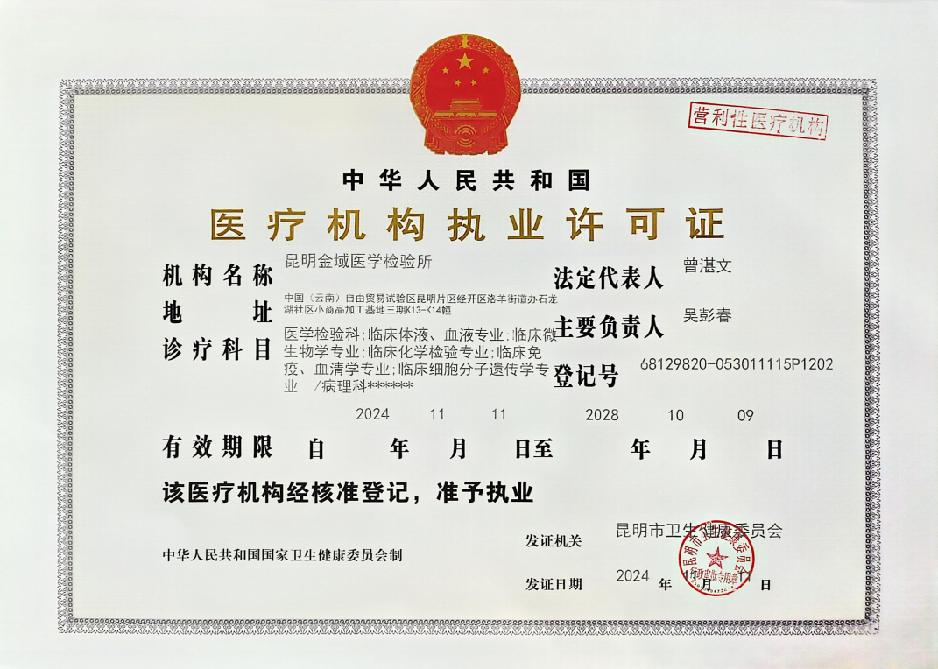

二、公示时间：2025年6月9日至6月16日，共七日。
三、意见反馈及联系方式：公示期间如有意见或建议，请与医保管理科联系，联系电话：0879-5229891。

景谷傣族彝族自治县人民医院
2025年6月9日

